PluginOK高级版内嵌窗口小程序调试步骤
在文档“PluginOK开发者手册.pdf”中提到，所有小程序都需要通过打包工具网络版ZbaPackage.exe (单机版是WrlPackage.exe)生成小程序安装或升级包，然后在前端连接中间件主服务发送打包生成的JSON格式安装或升级包实际安装后，会在中间件程序所在的Plugins子目录下再生成小程序PID子目录，小程序相关程序和配置文件等都在此目录，有对应的小程序的EXE或DLL文件(C#的无窗小程序dll文件例外，是在中间件安装目录)，还有一个PluginAuth.paf文件。在制作最终给客户现场实施的安装包时，需要把这个小程序所在的目录所有文件和PluginOK中间件的所有文件再通过比如INNO工具制作一个EXE文件后再统一给终端电脑部署实施。
而在开发阶段，往往需要直接调试小程序，每次打包分发小程序再通过日志文件输出来判断小程序运行情况还是比较麻烦的，所以PluginOK中间件提供了调试模式。在正常打包分发一次小程序后，先执行StopWrl.bat停止中间件服务，然后删除小程序子目录的PluginAuth.paf文件，然后把您的小程序配置文件PluginConfig.json复制到小程序子目录。然后再启动中间件服务，可以在任务管理器自动，也可以通过命令行启动net start ZbaService(单机版是WrlService)，这时需要管理员权限先启动cmd命令行窗口，也可以直接执行InstallWrl.bat。然后在启动小程序的JSON请求包中，修改Flag的值，在原来正常启动值之上，+4096，比如原来是2，那就修改为4098，然后发送这个启动请求，这时小程序不会实际启动，而会在中间件程序所在的data子目录下的ZbaService.txt(单机版是WrlService.txt)日志文件中，输出您的网页内嵌小程序的启动命令行参数，类似这样的：PORT=985&BROWSER=2&SID=450746&EID=3&FLAG=12290&LEFT=0&TOP=0&WIDTH=20&HEIGHT=20&AI=eyJDSUQiOiIiLCJTSUQiOiI0NTA3NDYiLCJDb25uRmxhZyI6MX0A&WebCfg=F:/2.1.1.2/PluginOK/Temp/09/WebCfg3.wtf&OPEN=http://zorrosoft.com。把这个命令行参数设置到你的Visual Studio开发环境的小程序工程调试启动命令行参数中，如下图所示：
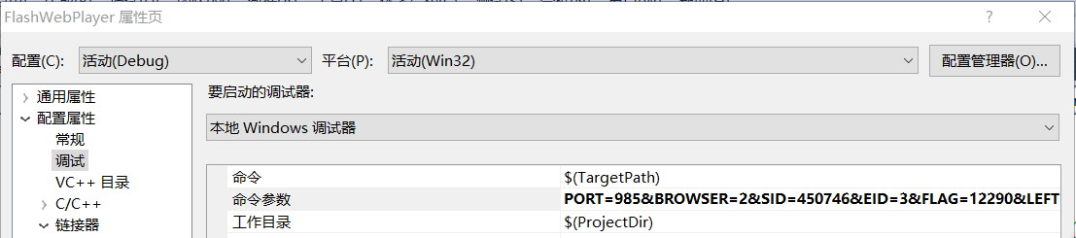
同时需要把此小程序工程生成EXE的目标目录，修改为中间件下小程序的子目录下，如下图所示：
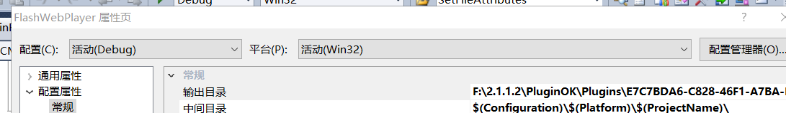
编译通过后，就可以启动小程序工程进行调试了。此调试模式可在Chrome、Edge、Firefox等浏览器下打开测试网页直接进行。如还有疑问或问题可微信沟通：ZorroSoft

